AUTUMN IDIOMS

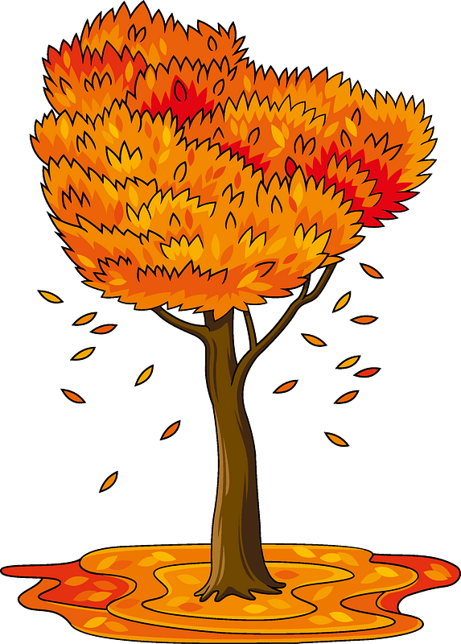

Zapraszamy do zapoznania się z często występującymi zwrotami związanymi z jesienią i jesiennym słownictwem w języku angielskim.

- to pour with rain/raining cats and dogs – lać jak z cebra
- come rain or shine – bez względu na pogodę
- be (get) soaked to the skin/soaking wet - przemoknąć do suchej nitki
- to be rained off – być odwołanym z powodu deszczu (np. o imprezie plenerowej)
- old chestnut – stary znany kawał, suchar
- to drive someone nuts – doprowadzać kogoś do szału
- when it rains it pours - nieszczęścia chodzą parami
- as right as rain – o kimś, że jest zdrów jak ryba
- to leaf through – przerzucać strony, kartkować (np. książkę)
- to shake like a leaf - trząść się jak osika ( ze strachu lub zimna)
- to turn over a new leaf – rozpocząć nowy rozdział, nowe życie
- to be in the wind – wisieć w powietrzu ( o czymś co ma się wydarzyć)
- straw in the wind – gdy opisujemy zwiastun przyszłych wydarzeń
- to spring up like mushrooms – rosnąć jak grzyby po deszczu
- mushroom job – nieprzyjemna, niewdzięczna praca
- to squirrel something away – chomikować coś, chować na potem
- all clouds bring not rain – nie z każdej chmury pada deszcz (nie wszystko jest takie, na jakie wygląda)
- to take a rain check – obiecać, że zrobi się coś później, przełożyć na później
- autumn years – jesień życia, późne lata
- apple of discord – jabłko niezgody, coś co powoduje spory i nieporozumienia, przyczyna konfliktu ( kość niezgody)
- to be the apple of sb’s eye – być kogoś oczkiem w głowie

Keep up the good work!

Karta pracy pozwala rozwijać kompetencje kluczowe w zakresie porozumiewania się w języku ojczystym, porozumiewania się w języku obcym, umiejętności uczenia się.
Autor: Hubert Kąkol.

